МАДОУ «Центр развития ребенка – детский сад № 137» г. Хабаровска

Конспект театрализованной игры по русской народной сказке
«Теремок»
младшая группа

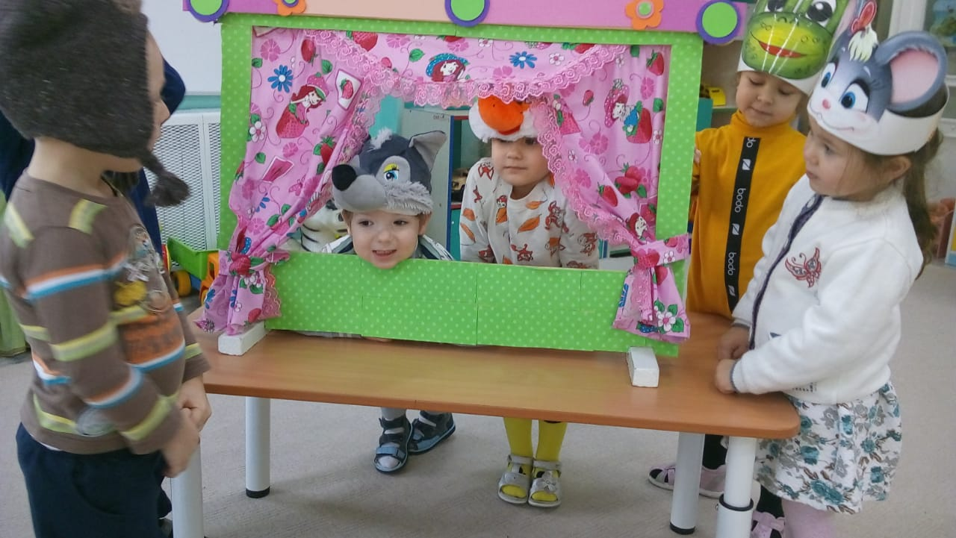

Воспитатель
Дружинина А.В.

2020г.

Цель: способствовать созданию у детей радостного эмоционального настроя, развивать интерес к театрализованной игре по знакомой детям русской народной сказке «Теремок»

Задачи:
-закрепить знания детей о русской народной сказки (знание и узнавание персонажей сказки);
-развивать слуховое внимание, фантазию;
-учить согласовывать действия с другими детьми-героями сказки;
-формировать навыки диалогической формы речи;
-способствовать формированию детей отражать игровые действия и имитировать действия персонажей;
-воспитывать у детей дружеские взаимоотношения, доброжелательность.

Оборудование: касса, билеты, деньги, номера на стулья, чудесная коробка, настольный театр сказки «Теремок», костюмы героев сказки «Теремок» (маски), домик.

Игровые зоны:
1.зрительный зал (стулья с номерами мест)
2.касса (стул и стол для билетов и денег)
3.гримерная(уголок с туалетным столиком и стульями)
4.сцена

Роли:
Артисты:
-бабушка-рассказчица(воспитатель)
-косолапый медведь (1 человек)
-волчок-серый бочок (1 человек)
-лисичка-сестричка (1 человек)
-зайчик-побегайчик(1 человек)
-лягушка-квакушка(1человек)
-мышка –норушка (1 человек)
Всего:6 человек артистов

Работники театра:
-Кассир (1 человек)
(кассир после выполнения своих действий тоже становится зрителем)

Ход игры.
(Дети вместе с воспитателем делают круг.)

Воспитатель: (воспитатель показывает детям коробочку - в ней, игрушки по сюжету сказки). Ребята, а я по дорожке к вам шла, чудесную коробочку нашла. А коробка не простая, она волшебная! Но я не могу её открыть. Может быть здесь спрятана сказка!?
Воспитатель: а какие вы знаете сказки?
Дети: Колобок, Репка, Маша и Медведь, Три медведя, Теремок…
Воспитатель: Ой, ребята. А сказка спряталась в загадку! Давайте попробуем ее отгадать. Если верна будет отгадка, то коробочка откроется, и сказка в гости к нам придёт!
(воспитатель загадывает загадки)
Воспитатель:
1.Косолапый и большой,
Спит в берлоге он зимой.
Любит шишки, любит мёд,
Ну-ка, кто же назовет?(Медведь)
2.Всех зверей она хитрей, Шубка рыжая на ней.
Пышный хвост - ее краса.
Этот зверь лесной - …. (Лиса)
3.Он любитель грызть морковку,
ест капусту очень ловко,
скачет он то тут, то там,
по полям и по лесам
Серый, белый и косой,
Кто, скажите, он такой? (Заяц)
4.Дружбу водит он с лисой
Для других ужасно злой
Все Зубами щелк да щелк
Очень страшный серый (волк)
5. Скачет по дорожке
Зеленая квакушка
Тоненькие ножки
Зовут ее …(лягушка)

6. Пи – пи она сказала
Сразу в норку убежала
Что же эта за малышка
Это маленькая …. (Мышка).

Воспитатель: Молодцы, ребята! наша коробка открылась, потому что мы правильно отгадали все загадки! Вот, сколько зверушек подарила нам волшебная коробочка. Ребята, а кто догадался из какой сказки эти животные? (показ зверей из настольного театра)
Дети: «Теремок»
Воспитатель: Правильно, «Теремок»! Сегодня мы с вами поиграем в русскую народную сказку «Теремок». Но это не просто будет игра, мы будем играть с вами в настоящий театр. А кто знает, что такое театр?
Дети: в театре обыгрывают сказки, спектакли.
Воспитатель: В настоящем театре есть артисты-это те люди, которые показывают сказку и зрители-это те люди, которые будут смотреть сказку.
Давайте выберем с вами артистов, которые будут показывать нам русскую народную сказку «Теремок».
Воспитатель: Артисты, проходите в гримерку и готовьтесь к показу сказки.
Воспитатель: София, а ты будешь у нас продавцом билетов в театре, остальные дети вы будете зрителями.
София проходи в кассу, вот тебе билеты, будешь продавать их зрителям. Ребята, а вот вам деньги, за которые вы будете покупать билеты в кассе театра. Но для начала, чтобы купить билет нужно встать в очередь, после того как вы купите билетики занимайте свои места в театре.

В то время пока дети –зрители приобретают билеты и занимают свои места в зрительном зале, помогаю детям-артистам одеть костюмы, даю установку, что когда я буду читать сказку, должен включаться в нее, говорить слова и согласно своему герою показывать действия. Речь должна быть выразительной и громкой.
(Воспитатель также одевает костюм бабушки –рассказчицы)

Воспитатель: Уважаемые зрители, артисты готовы к началу спектакля, давайте поприветствуем их бурными аплодисментами!
Уважаемые зрители присаживайтесь поудобнее наша сказка начинается!
(Воспитатель: бабушка-рассказчица читает текст сказки, «Артисты» инсценируют его)

Во время игры следить за тем, чтобы каждый ребенок включался в игровую деятельность, выполнял свои игровые действия в соответствии с заданной ролью (если ребенок затрудняется показать те или иные игровые действия, подсказать ему как их выполнить) Нацеливать детей на то, чтобы они выразительно говорили свои слова, четко показывали свои действия.
После окончания спектакля артисты кланяются.
Воспитатель: Уважаемые зрители, вы увидели, какую замечательную сказку нам показали наши артисты. Давайте подарим им бурные аплодисменты!
В конце воспитатель хвалит всех детей за то, что каждый из них справился со своей ролью, и в знак этого раздает им угощение (печенье (топленное молоко)

